《程序设计与算法综合实习I》
课程设计报告

基于c++的知识卡片与错题复习管理系统
题 目：
班 级： 软件工程6班
学生学号： 202525220627
学生姓名： 张钰清
指导老师： 林壮壁
提交时间： 2025年5月9日
成 绩：

一、需求分析
1、系统概述
本项目是一个基于 C++ 控制台的学习管理工具，面向学生日常学习场景。它的核心目标是帮助用户在同一个工具内完成"录入—复习—巩固"的闭环：将需要记忆的知识点录入为卡片、将做错的题目录入为错题记录，通过系统生成的复习计划进行间隔复习，再通过统计和自测了解掌握情况。
与普通信息管理系统不同，本系统在基础 CRUD 操作之外引入了间隔复习调度机制：系统根据用户每次复习的反馈，动态调整条目的下次复习时间，实现"未掌握的加快复习，已掌握的延后复习"的节奏。

2、系统运行环境
（1）硬件环境：
处理器 AMD Ryzen 5 5600 6-Core Processor 3.50 GHz
机带 RAM 32.0 GB
存储 1.86 TB SSD ZHITAI TiPlus5000 2TB, 466 GB SSD WDC WDS500G1B0C-00S6U0
显卡 NVIDIA GeForce RTX 5060 (8 GB)
系统类型 64 位操作系统, 基于 x64 的处理器
笔和触控 没有可用于此显示器的笔或触控输入
（2）软件环境：
Windows 版本：Windows 10 专业版 22H2
IDE ： Visual Studio Code
Compiler ：MinGW

3、功能需求
（1） 用户管理
系统采用多用户设计，每个用户拥有独立的数据空间，互不可见。
注册：用户提供用户名和密码。系统需校验用户名唯一性、非空、不含字段分隔符。注册成功后自动记录创建日期。
登录：通过用户名查找用户并验证密码。登录成功后，后续所有操作均限定在当前用户的数据范围内。
修改密码：验证旧密码后更新为新密码。
退出登录：清空当前会话身份，返回未登录状态。不卸载已加载数据，以便同一进程内重新登录。
数据隔离约束：所有业务模块必须基于当前登录用户身份过滤数据。不同用户之间的卡片、错题、复习日志互不混淆。
（2） 知识卡片管理
每张知识卡片代表一个需要记忆的知识点，需包含以下信息：
- 定位信息：学科、章节、标题
- 学习内容：正面（问题面）、背面（答案面）
- 标签（可选）
- 难度等级（1~5）
系统需提供以下操作：
- 新增卡片：填写上述信息后创建。新建卡片应在当天即进入待复习列表
- 修改卡片：允许编辑学科、章节、标题、正背面内容、标签和难度。复习相关状态字段不允许用户直接修改
- 删除卡片：采用逻辑删除，被删除的卡片不再出现在任何查询、列表和复习中，但数据不物理销毁
- 关键字查询：对标题、正背面内容、标签做不区分大小写的子串匹配
- 分类查看：按学科、章节、标签分别筛选
- 排序查看：按创建时间、下次复习时间或掌握度排序
- 多条件组合查询：向导式输入多个条件，取交集
- 查看全部：列出当前用户所有有效卡片

（3） 错题管理
每条错题记录代表一道做错的题目，除了与知识卡片相同的信息外，还需额外记录：
- 题目内容、正确答案、错误答案、错因分析
- 错因分类（六种：概念不清、记忆错误、粗心、审题失误、计算错误、方法不会）
- 与知识卡片的关联（默认无关联）
系统需提供以下操作：
- 新增错题：填写完整信息，包括错因类型。错题的初始复习优先级应高于普通知识卡片
- 修改错题：允许编辑内容字段
- 删除错题：逻辑删除
- 关键字查询：对题目、答案、错因分析做子串匹配
- 分类查看：按学科、章节查看
- 多条件组合查询：与卡片对等
- 错题转知识卡片：将一条错题的内容（题目→正面，正确答案→背面）一键生成新的知识卡片，并记录两者关联。同一错题不可重复转换
（4） 今日复习
今日复习是系统的调度核心，将到期的卡片和错题统一整合为待复习任务。
任务生成：自动筛选出所有到期（复习日期 ≤ 今天）的卡片和错题。
优先级排序：综合考虑逾期天数、掌握度、是否为错题三个因素进行排序。逾期越久、掌握度越低、是错题的任务排在越前面。
复习会话：用户依次复习每条内容。对卡片先看问题面、思考后查看答案面；对错题先看题目和自己的错误答案、思考后查看正确答案和错因分析。每条复习后给出反馈（忘记 / 模糊 / 记牢），系统据此更新掌握度和下次复习时间。
复习历史：可查看历史复习记录，包括每次复习的时间、结果和状态变化。历史日志独立于原始记录——即使卡片或错题被删除，历史日志仍保留。
复习与练习的区别：复习会修改掌握度和复习计划并持久化；练习（见 1.2.5）仅做自测统计，不影响状态。
（5） 自测练习
自测练习是独立于复习计划的主动检测功能。
随机抽查：从有效卡片中随机抽取 N 张，逐题检测，输出正确率。不影响掌握度和复习计划。
薄弱点专项突破：自动找出当前掌握度最低的知识区域，定向抽取该区域的卡片进行练习。
（6） 统计分析
提供只读的统计视图，帮助用户了解学习状态：
- 卡片总数、错题总数
- 各学科分布（分别统计卡片数和错题数）
- 今日待复习数量
- 掌握度分布（低/中/高三档）
- 最近一周复习频率
- 错因分类统计（六种类型分别计数）
所有统计默认只看当前用户的有效数据。
（7） 数据维护
处理已删除记录和异常数据：
- 查看已删除的卡片和错题（回收站）
- 恢复误删记录
- 彻底清空回收站（物理删除）
- 数据一致性检查：验证关联字段有效性、字段值范围合法性、日期合法性，对可安全修复的问题自动归正
（8） 数据持久化
系统需要将全部数据保存到本地文件，程序重启后数据不丢失。
- 支持四类数据的完整读写
- 文本字段支持特殊字符（字段分隔符、换行符）
- 支持多行文本输入
- 新增记录时自动分配唯一标识
- 操作后即时保存，退出前统一保存，双重保障防数据丢失
（9） 非功能需求
易用性：
- 控制台菜单层次清晰，每级菜单选项明确
- 输入提示描述清楚（带示例或默认值说明）
- 非法输入给出具体错误原因和重试指引
- 查询无结果时给予明确反馈而非空白输出
- 列表使用连续数字序号供用户选择，不要求用户记忆或输入内部标识
可靠性：
- 所有用户输入做合法性校验（空值、范围、格式），非法输入不静默跳过
- 删除操作前需二次确认
- 数据修改后即时写入文件，程序异常退出不丢失已完成的变更
- 数据字段按约定格式存储，读取时做格式版本兼容
- 日期计算覆盖跨月、跨年和闰年
可维护性：
- 按功能职责分层分模块，上层不感知下层实现细节
- 复习算法、衰减算法、推荐算法与业务逻辑解耦，可独立测试和替换
- 数据模型与业务操作分离，结构体定义不携带业务逻辑
- 测试数据与真实数据通过目录隔离，互不影响
可扩展性：
- 通过预留字段和模块化接口支持后续扩展（如新增错因类型、新增统计维度、新增复习策略）
- 错题与卡片的联动机制（转卡片、关联字段）为后续打通更多数据关系留出空间

4、已知约束
- 仅支持控制台交互，无图形界面
- 密码明文存储，仅适用于本地个人使用
- 单用户操作，不支持并发写入
- 数据文件采用整文件覆写，大规模数据场景可能有效率瓶颈
- ANSI 终端效果在部分旧版 Windows 终端上可能降级
- 多行文本输入需使用特殊标记（非直接回车换行）

二、总体设计

1、架构分层
系统采用四层架构，上层依赖下层，下层不感知上层。
┌──────────────────────────────────────────────────────┐
│ 界面层 main.cpp / tui.cpp │
│ 菜单渲染、输入解析、页面跳转、终端视觉效果 │
├──────────────────────────────────────────────────────┤
│ 业务层 user / card / wrong / review / practice │
│ stats / maintenance │
│ 注册登录、CRUD、复习调度、统计分析 │
├──────────────────────────────────────────────────────┤
│ 算法层 algo_sm2 / algo_decay / algo_recommend │
│ 间隔计算、衰减计算、薄弱点推荐（纯函数） │
├──────────────────────────────────────────────────────┤
│ 数据层 storage / date_utils / utils / models │
│ 文件读写、编解码、日期工具、结构体定义、全局状态 │
└──────────────────────────────────────────────────────┘
各层职责边界：
- 界面层：组装视图数据、处理输入输出、调用渲染模块，不包含业务逻辑
- 业务层：操作全局数据容器、调用算法模块、处理用户请求，但不直接操作文件流
- 算法层：接收输入参数、返回计算结果，不访问全局容器，不产生副作用
- 数据层：管理文件读写、数据结构定义和全局状态声明，不参与业务判断

2、核心数据结构
系统定义了五种结构体，按职责分为持久化实体和运行时模型两类。
（1） User（持久化）
struct User {
int userId; // 内部标识，注册时自增分配
std::string username; // 登录名，唯一
std::string password; // 明文密码
std::string createDate; // 注册日期
};
User 不设删除标记，当前版本不提供用户删除功能。
（2） Card（持久化）
struct Card {
// 身份与分类
int cardId, userId;
std::string subject, chapter, title, tags;
// 学习内容
std::string front, back;
int difficulty; // 1~5，用户设定
// 复习状态（系统维护，用户不可直接编辑）
int mastery; // 0~100
int reviewCount;
int correctStreak;
int intervalDays; // 当前复习间隔（天）
std::string createDate, lastReviewDate, nextReviewDate;
bool active; // true=有效，false=逻辑删除
};
Card 字段最多（17 个），同时支撑 CRUD、复习调度、薄弱点推荐、统计分析和数据维护五条业务线。
（3） WrongQuestion（持久化）
struct WrongQuestion {
// 身份与分类（与 Card 重叠部分）
int wrongId, userId;
std::string subject, chapter;
// 错题独有
std::string question, correctAnswer, wrongAnswer, reason;
std::string errorType; // 六种错因之一
int linkedCardId; // 关联的卡片内部标识，默认 -1
// 复习状态（与 Card 完全相同）
int mastery, reviewCount, correctStreak, intervalDays;
std::string createDate, lastReviewDate, nextReviewDate;
bool active;
};
WrongQuestion 的复习状态字段与 Card 一致，使复习模块可以用同一套流程处理两种材料。错题初始掌握度低于卡片（30 vs 50），以体现"错题更需要优先复习"的设计意图。
（4） ReviewLog（持久化）
struct ReviewLog {
int logId, userId, itemId;
std::string itemType; // "card" 或 "wrong"
std::string reviewDate;
int result; // 1=忘记 2=模糊 3=记牢
int oldInterval, newInterval;
int oldMastery, newMastery;
};
日志记录复习前后的状态差异，是追加式的审计记录。日志不因原卡片/错题被删除而清除，也不作为恢复当前状态的依据——卡片和错题的当前状态以各自记录为准。
（5） ReviewTask（运行时，不持久化）
struct ReviewTask {
int itemId;
std::string itemType; // "card" 或 "wrong"
std::string subject, title, dueDate;
int priority; // 值越大越优先
};
ReviewTask 在进入复习模块时动态生成，存于函数局部容器，不写入文件。priority 由逾期天数、是否为错题、掌握度三项加权计算后直接写入，排序阶段不再回查原始记录。
（6） 字段分类的设计意图
每个持久化实体的字段都遵循清晰的三分类：
- 用户可编辑字段（如 subject、front、question）：通过菜单直接输入
- 系统维护字段（如 mastery、intervalDays、nextReviewDate）：只能由复习算法和衰减算法更新，修改菜单不暴露
- 不可变字段（如 cardId、userId、createDate）：创建后不再变化
这一分类保证了复习闭环不被手动绕过。
3、全局状态管理
系统的运行时状态仅由六个全局变量承载，定义在 main.cpp，通过 globals.h 以 extern 声明暴露给所有业务模块：
std::vector<User> users;
std::vector<Card> cards;
std::vector<WrongQuestion> wrongs;
std::vector<ReviewLog> logs;
int currentUserId = -1; // -1 表示未登录
std::string currentUsername; // 仅用于界面显示
设计要点：
- 启动一次性加载：四个数据文件在程序启动时全部读入内存，之后所有操作均在内存中进行
- 操作即时写盘：增删改和复习操作完成后立即调用对应的保存函数，退出前再统一保存一次
- currentUserId 是隔离核心：所有业务模块通过判断 record.userId == currentUserId 过滤数据，不允许例外
- currentUsername 仅用于界面问候：业务逻辑不准以用户名做身份判断
- 单进程无并发保护：多个进程同时操作同一数据目录会产生覆盖写入
补充说明：数据目录可通过环境变量或命令行参数指定。命令行参数优先级高于环境变量。此机制主要用于测试场景的数据隔离，普通运行时使用默认目录即可。
4、数据持久化策略
（1） 存储格式
采用管道分隔的纯文本存储，一行一条记录。选择这一格式的核心原因是可读性和零依赖——用普通文本编辑器即可查看数据，不需要引入数据库或序列化库。
四个数据文件：
文件 | 记录内容
users.txt | userId|username|password|createDate
cards.txt | 17 个字段，按固定顺序排列
wrongs.txt | 18 个字段（含 errorType），兼容旧版 17 字段格式
review_logs.txt | 10 个字段

（2） 字符转义
为解决字段内容包含 |、\n 等破坏行格式的问题，文本字段在写入前做百分号编码，读取时反向解码：
原字符 | 编码
% | %25
| | %7C
\r | %0D
\n | %0A
解码时仅还原这四个已知序列，其余 %XX 原样保留，保证旧数据兼容。
（3） 向后兼容
以 loadWrongs() 为例：通过分割后的字段数量判断数据版本——旧格式（17 字段）缺 errorType 字段则默认置空，新格式（18 字段）正常读取。这种"按字段数分叉"的策略避免了强制数据迁移。
（4） 自增键策略
新增记录时，扫描对应容器中所有记录的最大内部标识（含已删除记录），返回 max + 1。已删除记录的标识不复用，避免关联字段指向错误的历史记录。

5、模块框图
系统按功能职责划分为 15 个模块，分属四个层次：
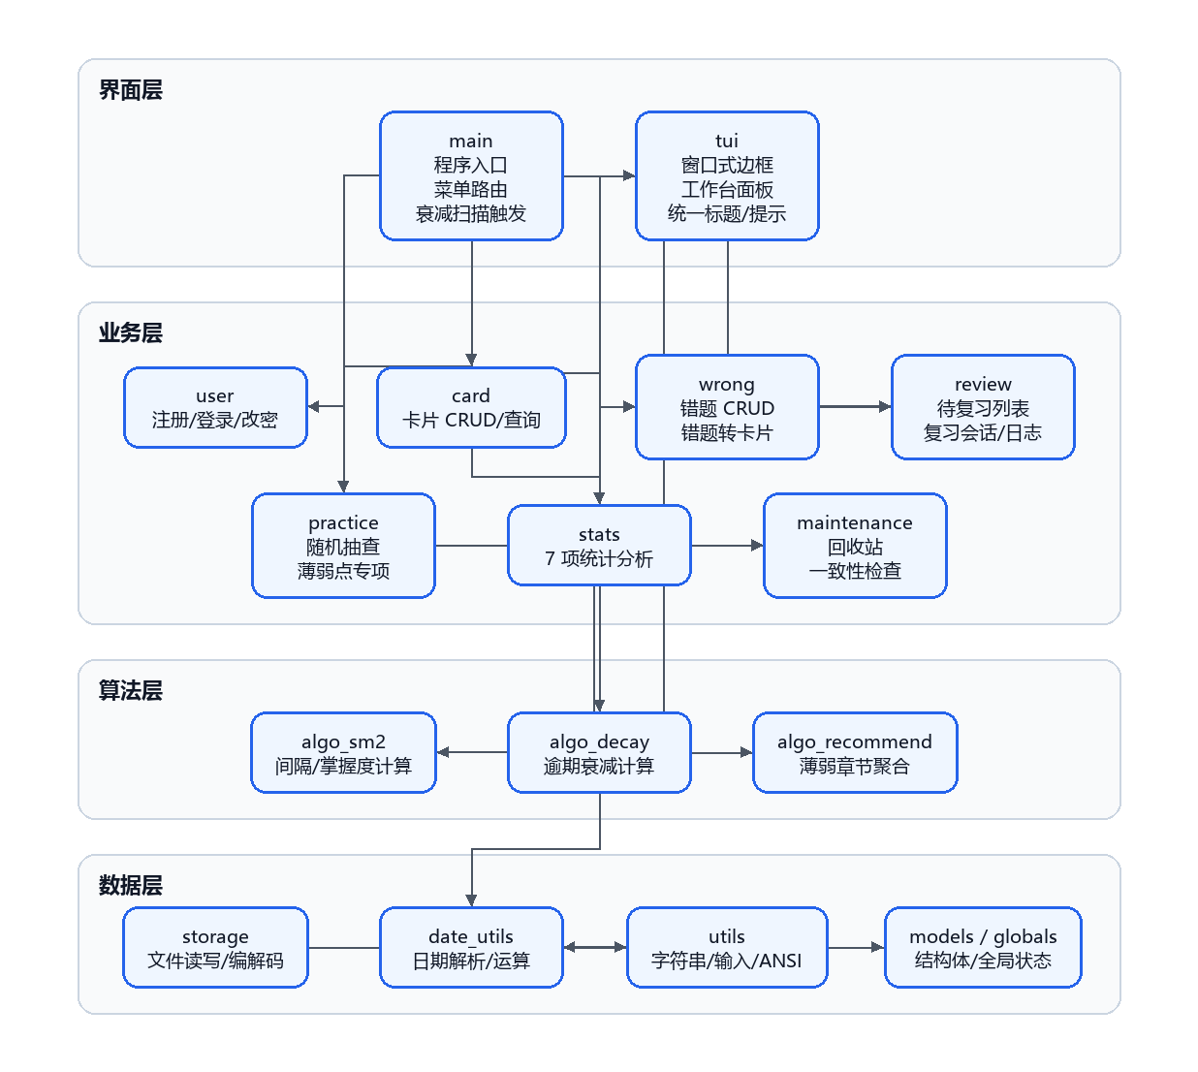
各模块职责：
模块 | 职责
main | 程序入口、菜单路由、衰减扫描触发、命令行参数解析
tui | 终端视觉渲染：欢迎页、主菜单工作台、页面标题、统一提示样式
user | 用户身份管理：注册校验、登录验证、改密、退出
card | 知识卡片全生命周期：增删改查、关键字/分类/排序/组合查询
wrong | 错题全生命周期：增删改查、错因分类、错题转知识卡片
review | 复习调度核心：生成待复习列表、驱动复习流程、写入复习日志
practice | 主动自测：随机抽取卡片、基于薄弱点的专项练习
stats | 只读统计：数量、分布、掌握度、频率、错因分类
maintenance | 数据维护：回收站查看/恢复/清空、数据一致性检查与修复
algo_sm2 | 受 SM-2 启发的分段间隔计算
algo_decay | 逾期记忆衰减计算
algo_recommend | 学科+章节聚合，薄弱章节推荐
storage | 唯一操作文件的模块：加载/保存、编码/解码、自增键生成
date_utils | 日期解析、校验、日期差、日期加减
utils | 字符串处理、输入解析、控制台辅助

6、业务流程详解
以下流程图展示各模块的实际运行路径。

（1） 系统总流程
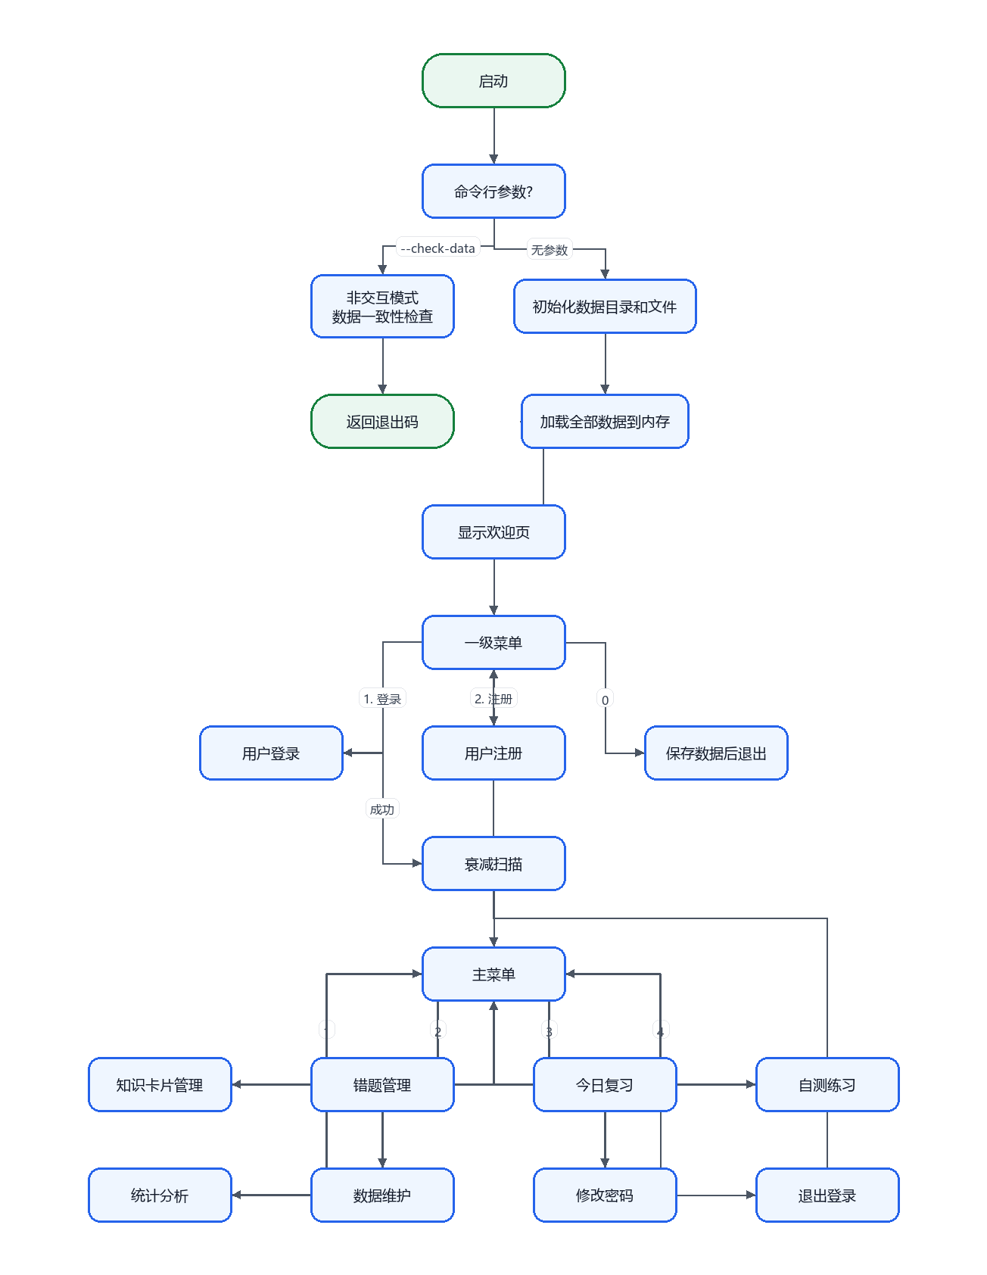
每次从子菜单返回主菜单时，重新执行衰减扫描和薄弱点推荐计算。

（2） 用户注册流程
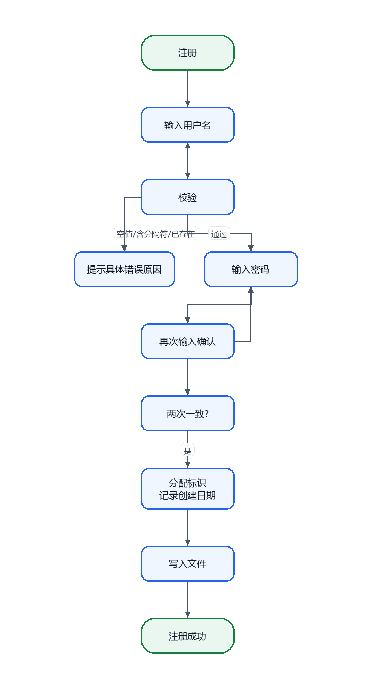

（3） 知识卡片管理流程
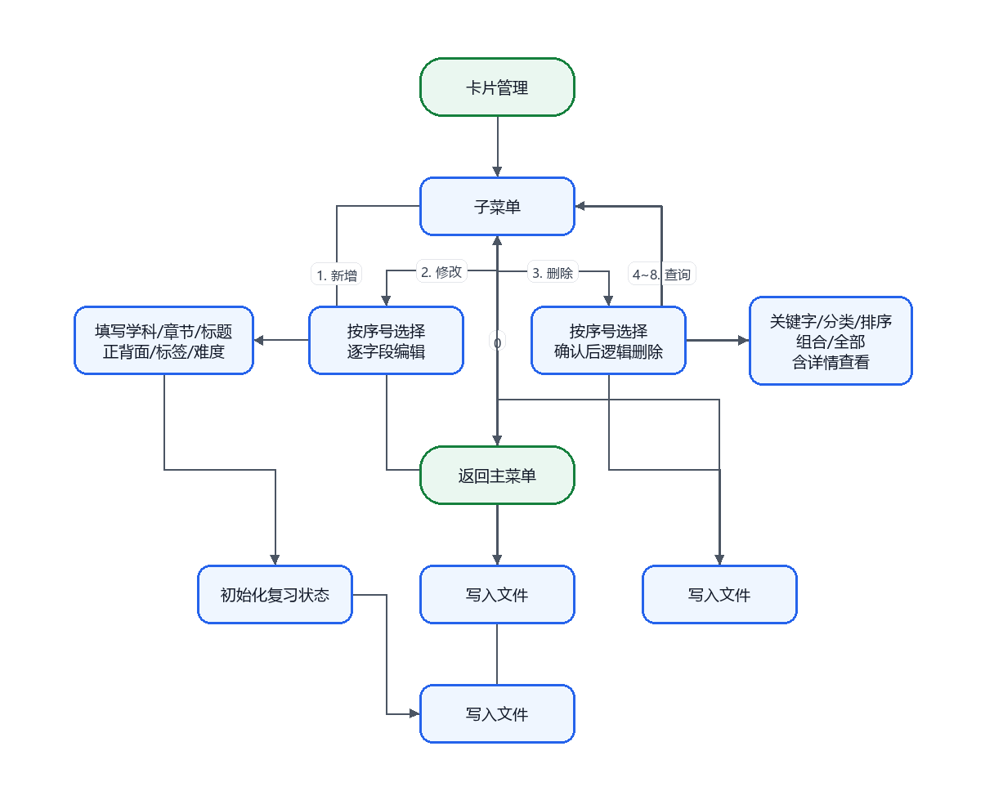
列表展示使用连续序号供用户选择，底层真实标识不暴露给交互界面。新增、删除等变更后，序号映射自动重建。

（4） 错题管理与错题转卡片
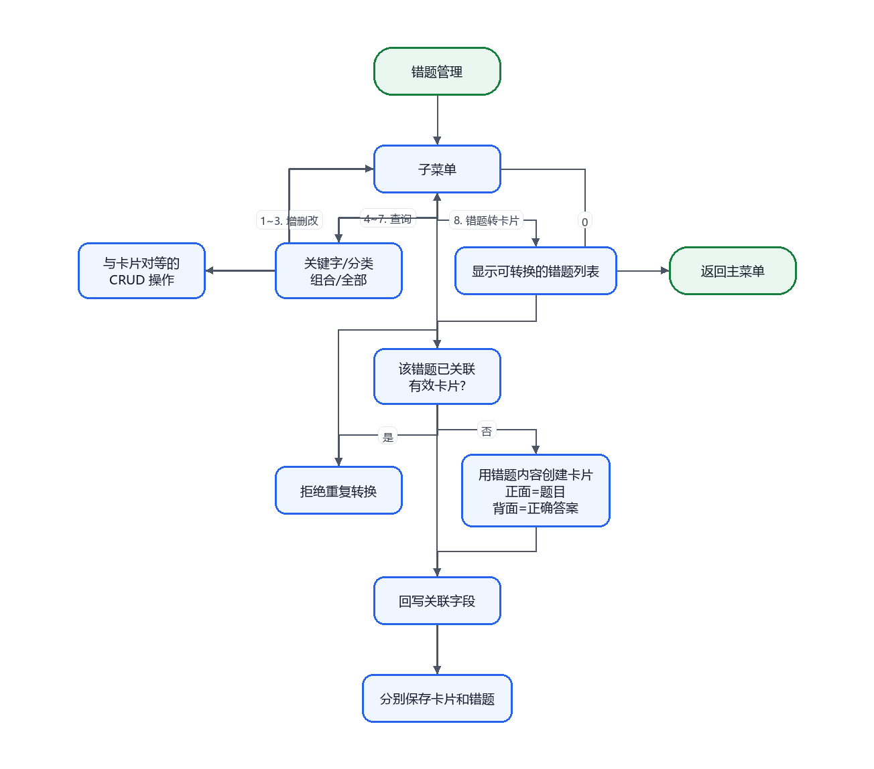
错题的初始复习优先级高于普通卡片（体现在优先级公式中的额外权重），符合"错题更需要优先复习"的场景。

（5） 今日复习完整流程
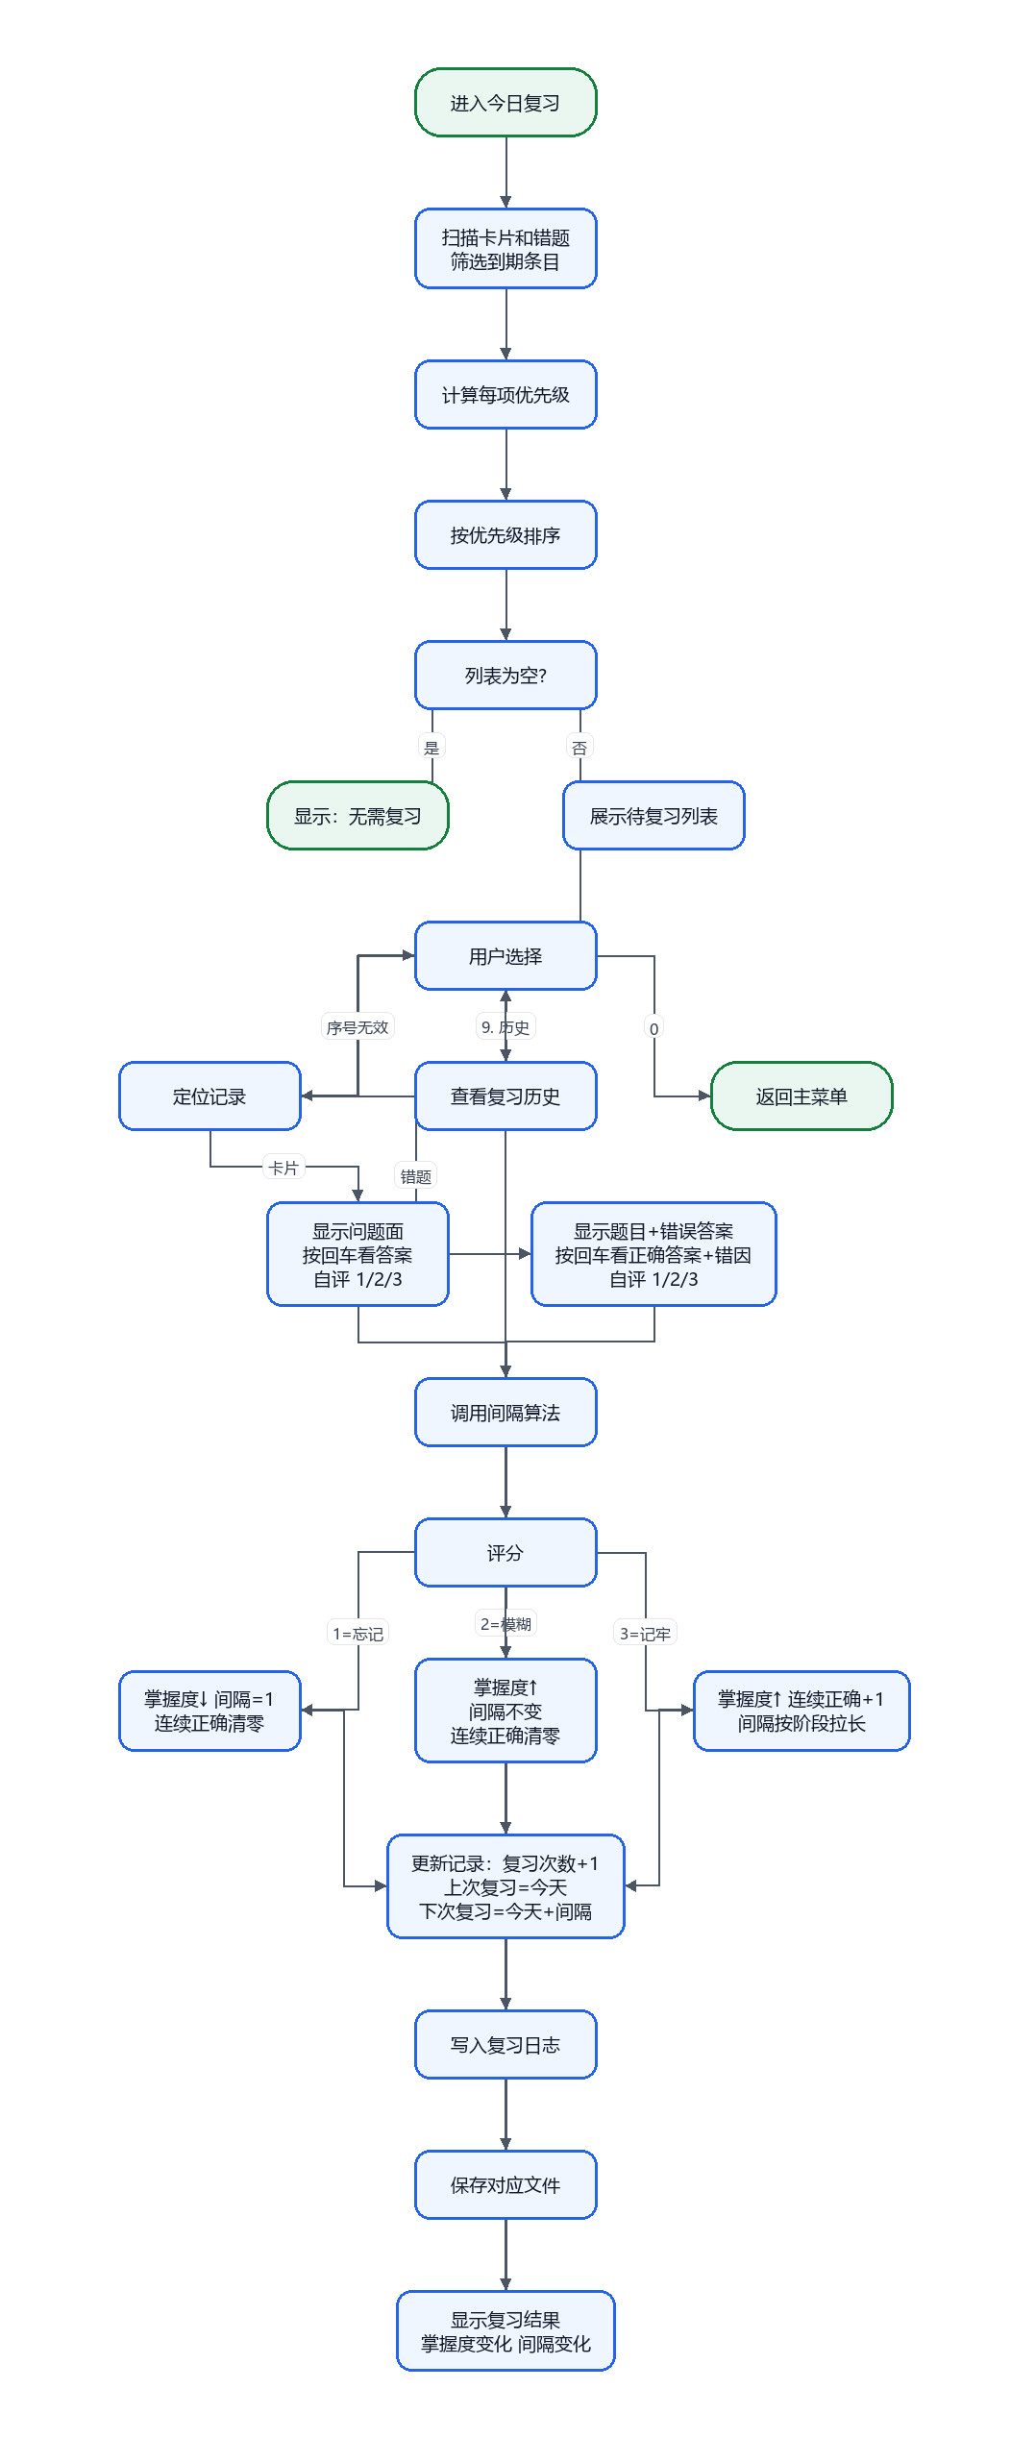

（6） 自测练习流程
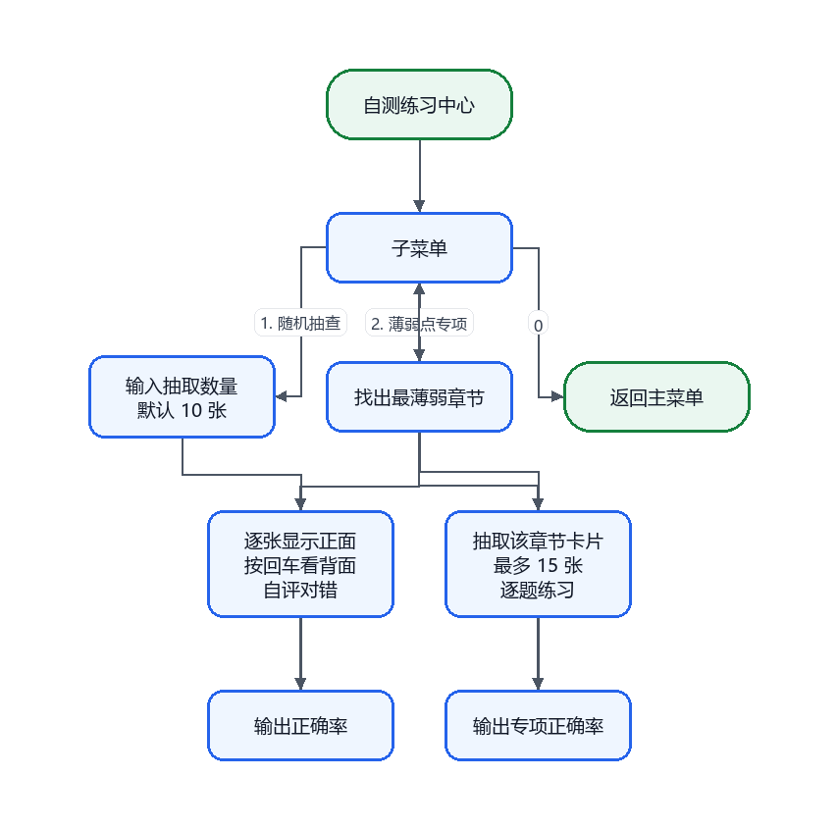
练习全程不修改掌握度和复习计划，不写入复习日志。与正式复习的核心区别在于：练习是主动自我检测，复习是按计划调度。

（7） 统计分析流程
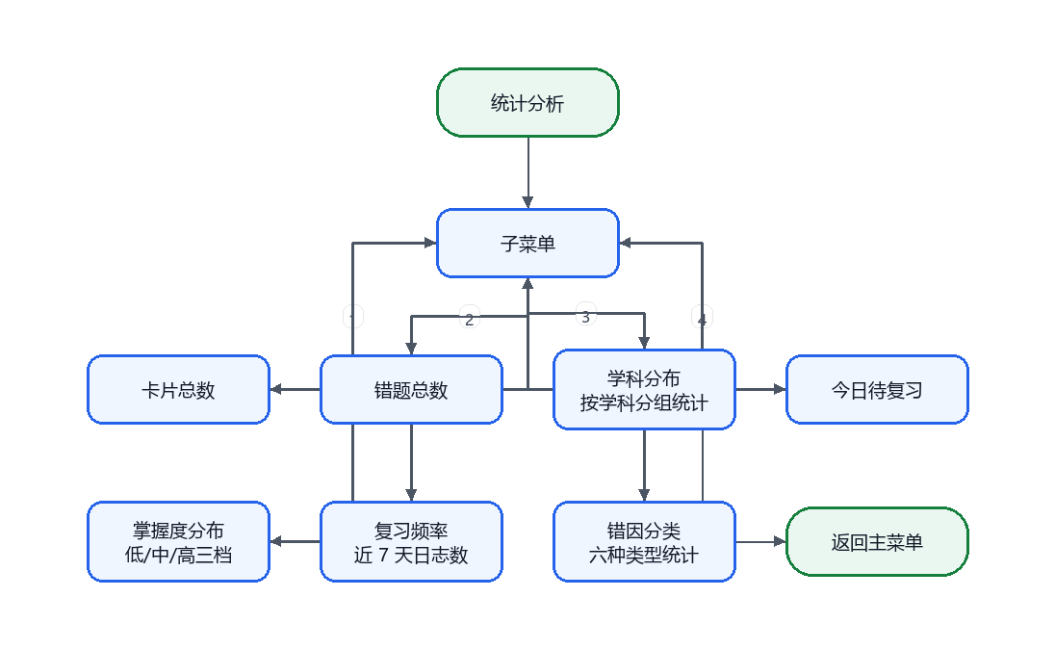
统计只读数据，不修改任何记录。所有统计默认只看当前用户有效数据。

（8） 数据维护流程
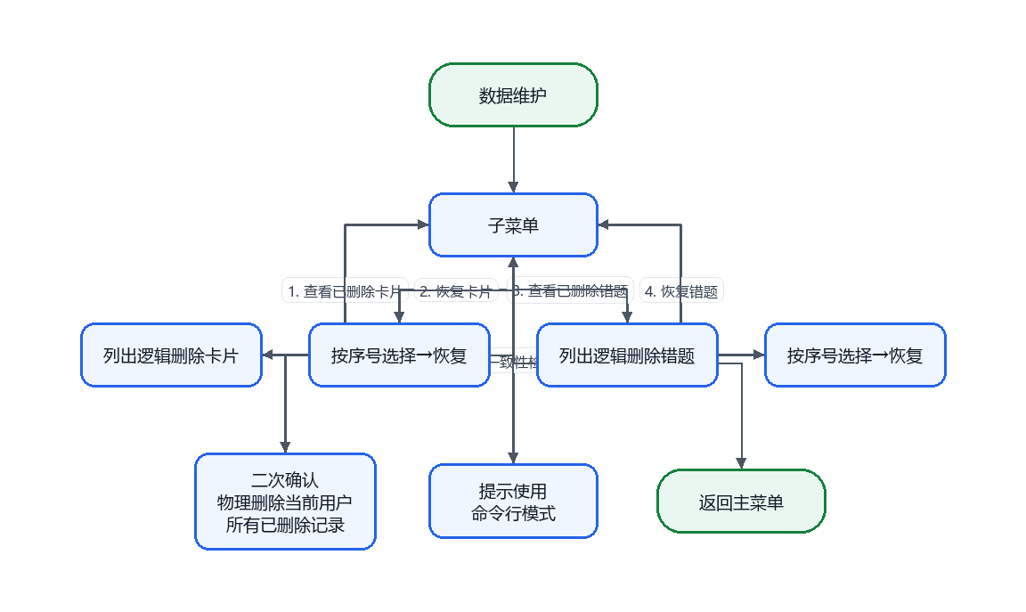
补充说明：数据一致性检查在交互模式中提示用户前往命令行操作。命令行模式（--check-data）支持非交互式检查全部或指定用户、可选自动修复，并以退出码 0/1/2 表达结果，便于测试脚本集成。

（9） 登录后衰减扫描
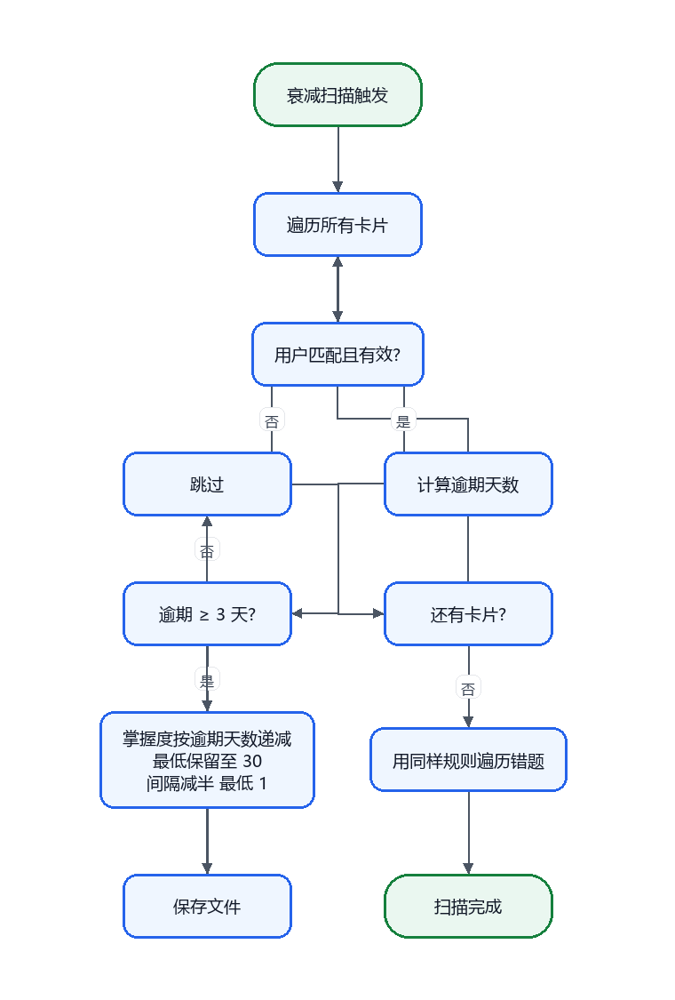
衰减扫描在每次登录成功后自动执行。其设计目的是：如果用户长期未使用程序，逾期内容会自动降低掌握度、缩短间隔，使其更快重新出现在待复习列表中。

三、功能实现

1、核心函数表
以下列出每个模块中最关键的函数（每模块 3~5 个），完整函数声明见相应头文件。

（1） 存储层（storage.h）
函数 | 功能 | 核心参数
loadAllData() | 启动时从四个 txt 文件加载全部数据到全局容器 | 无参数
saveAllData() | 退出前将全局容器全部写回文件 | 无参数
encodeStorageField(value) | 对文本字段做百分号转义（% | \r \n → %XX） | value：原始文本；→ 编码后字符串
decodeStorageField(value) | 反向解码，未识别序列原样保留以保证旧数据兼容 | value：存储文本；→ 解码后字符串

（2） 日期工具（date_utils.h）
函数 | 功能 | 核心参数
parseDate(text, out) | 解析 YYYY-MM-DD 为年月日结构体 | text：输入；out ⇢ 解析结果；→ 是否合法
daysBetweenDates(from, to) | 返回两个日期的真实公历天数差（覆盖跨月/年/闰年） | from, to：日期串；→ 天数
addDaysToDate(date, days) | 返回指定日期加减 N 天后的日期串 | date：起始；days：增量；→ 结果日期
todayDate() | 返回当天日期字符串 | 无参数

（3） 通用工具（utils.h）
函数 | 功能 | 核心参数
parseInt(text, value) | 安全解析整数字符串 | text：输入；value ⇢ 结果；→ 是否成功
readTextInput(prompt) | 读取单行或多行（.multi / .end 标记）文本 | prompt：提示语；→ 输入内容
containsKeyword(text, key) | 不区分大小写的子串匹配 | text：目标；key：关键字；→ 是否命中

（4） 用户模块（user.h）
函数 | 功能 | 核心参数
registerUser() | 交互式注册：校验唯一性/非空/无分隔符→写入文件 | 无参数；→ 是否成功
loginUser() | 交互式登录：查找用户→明文比对→写入全局会话状态 | 无参数；→ 是否成功
logoutUser() | 清空当前登录身份，不卸载内存数据 | 无参数

（5） 知识卡片模块（card.h）
函数 | 功能 | 核心参数
addCard() | 交互式新增卡片（含复习状态初始化），立即写盘 | 无参数
editCard() | 按序号选择后逐字段编辑（含回车跳过），立即写盘 | 无参数
deleteCard() | 按序号选择并确认后逻辑删除，立即写盘 | 无参数
filterCardsBySubject(subject) | 返回匹配指定学科的有效卡片下标数组 | subject：学科名
sortCardsByMastery(indexes, asc) | 按掌握度原地排序下标数组 | indexes ⇢；asc：升降序

（6） 错题模块（wrong.h）
函数 | 功能 | 核心参数
addWrong() | 交互式新增错题（初始掌握度低于卡片），立即写盘 | 无参数
convertWrongToCard() | 错题转卡片：校验关联→创建卡片→回写关联→分别写盘 | 无参数
inputErrorType() | 交互式选择六种错因类型之一 | → 类型字符串
filterWrongsBySubject(subject) | 返回匹配指定学科的有效错题下标数组 | subject：学科名

（7） 复习模块（review.h）
函数 | 功能 | 核心参数
generateTodayTasks() | 生成今日待复习任务列表（按优先级排序），纯计算不改数据 | → vector<ReviewTask>
startReviewSession() | 驱动完整复习会话：展示→选择→自评→调用算法→更新→写日志→保存 | 无参数；副作用：修改记录并写盘
addReviewLog(itemId, itemType, result, oldInterval, newInterval, oldMastery, newMastery) | 追加一条复习日志并保存 | 各参数为复习前后的状态值

（8） 自测练习模块（practice.h）
函数 | 功能 | 核心参数
startRandomPractice() | 随机抽取 N 张卡片逐题自测，输出正确率 | 无参数；不修改任何状态
startWeaknessPractice() | 找出最薄弱章节，定向抽取卡片（最多 15 张）练习 | 无参数；复用推荐算法

（9） 统计分析模块（stats.h）
函数 | 功能 | 核心参数
statCardCount() | 统计当前用户有效卡片数量 | 无参数
statSubjectDistribution() | 按学科分组，分别统计卡片数和错题数 | 无参数
statMasteryDistribution() | 按 0~39 / 40~69 / 70~100 三档输出掌握度分布 | 无参数
statReviewFrequency() | 统计近 7 天复习日志数量 | 无参数
statErrorTypeDistribution() | 按六种错因类型统计错题数量 | 无参数

（10） 数据维护模块（maintenance.h）
函数 | 功能 | 核心参数
restoreCard() | 从已删除列表按序号恢复卡片（active 置回 true） | 无参数
runDataConsistencyCli(fix, userIdFilter) | 非交互式数据一致性检查与修复 | fix：是否自动修复；userIdFilter：-1=全部

（11） 算法模块（algo_*.h）
函数 | 功能 | 核心参数
calculateNextReview(oldMastery, oldInterval, oldStreak, score) | 受 SM-2 启发的分段间隔算法：根据评分 1/2/3 计算新的掌握度、间隔和连续正确次数 | score：1=忘记 2=模糊 3=记牢
calculateDecay(currentMastery, currentInterval, nextReviewDate, todayDate) | 记忆衰减计算：逾期 ≥3 天触发，按逾期天数线性扣分、间隔减半 | 返回含 decayed 标记的结果结构体
calculateWeakestChapters(items, topN) | 按学科+章节聚合平均掌握度，返回最薄弱的 Top N | items：含学科/章节/掌握度的条目数组

2、关键算法说明

（1） 受 SM-2 启发的分段间隔算法
该算法参考了 SuperMemo SM-2 中"根据反馈调整间隔"的思想，但做了大幅简化：不使用 easiness factor 和多阶段评分，采用固定的分段间隔表。
输入：当前掌握度（0~100）、当前间隔（天）、连续正确次数、本次评分（1/2/3）
计算规则：
评分 | 掌握度变化 | 间隔变化 | 连续正确
1（忘记） | -20，最低 0 | 重置为 1 | 清零
2（模糊） | +5，最高 100 | 保持原值，最低 1 | 清零
3（记牢） | +20，最高 100 | 1→3→7→15→*2 | +1
间隔的阶段性递进（1→3→7→15→翻倍）便于解释和教学，同时避免了短期内间隔增长过快的问题。

（2） 记忆衰减算法
模拟遗忘趋势：长期未复习的内容，掌握度应自动下降。
触发条件：距下次复习日期逾期 ≥ 3 天（3 天宽限期避免小幅逾期即被扣分）
衰减规则：
- 掌握度减值 = 逾期天数 × 2
- 掌握度下限 = 30（保证记录仍可回到复习队列，而非不可恢复）
- 间隔减半，下限 = 1 天
三个算法函数均为纯函数设计——不访问全局容器、不读写文件，仅通过参数和返回值与调用方交互。这一设计使它们可独立进行单元测试。

3.3 复习优先级公式
待复习任务的排序由以下公式决定：
priority = overdueDays × 10 + wrongBonus + (100 - mastery)
其中 overdueDays 为逾期天数（到期日到今天的差值），wrongBonus 对错题为 20、对卡片为 0。同优先级按到期日期更早者排在前面。
公式设计意图：逾期越久越要先复习（×10 权重）、错题优先于普通卡片（+20）、掌握度越低越先复习（100 - mastery）。三项因子各自的权重经实际使用时调整确定。

3.4 系统运行截图与界面演示
本节将系统运行截图按功能链路分组展示。每组图只保留一个图号，组内使用（a）（b）（c）标识不同界面，既避免单张截图零散堆叠，也保证截图按原始比例接近正文宽度显示，便于查看界面文字和交互细节。

图 3-1 系统入口与主要菜单界面
图 3-1 将系统入口、登录后的主工作台以及常用子菜单合并展示，用于说明系统整体导航结构和控制台界面风格。
（a）系统入口
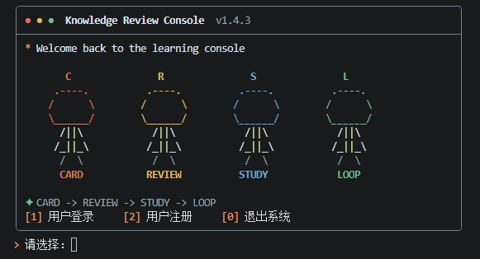
（b）登录后主菜单
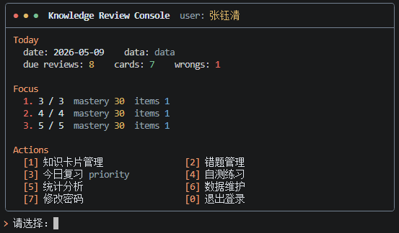
（c）知识卡片子菜单
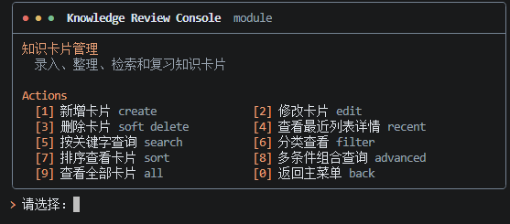
（d）数据维护子菜单
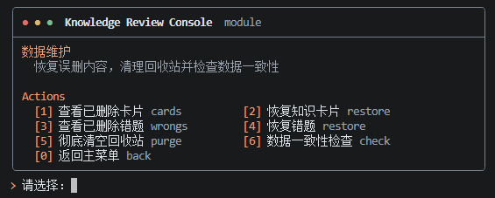
从图中可以看到，系统入口先完成登录或注册；登录后主菜单集中展示日期、数据目录、到期复习数量、卡片/错题数量和薄弱点提示；各业务入口再通过编号进入对应子菜单，保持了统一的窗口式标题、功能说明和操作提示。

图 3-2 知识卡片管理功能示意
图 3-2 按“新增—查询—查看结果”的顺序组织知识卡片管理界面，突出卡片数据从录入到检索确认的完整链路。
（a）新增知识卡片
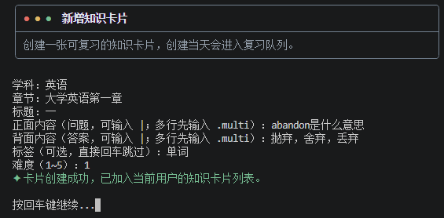
（b）多条件组合查询
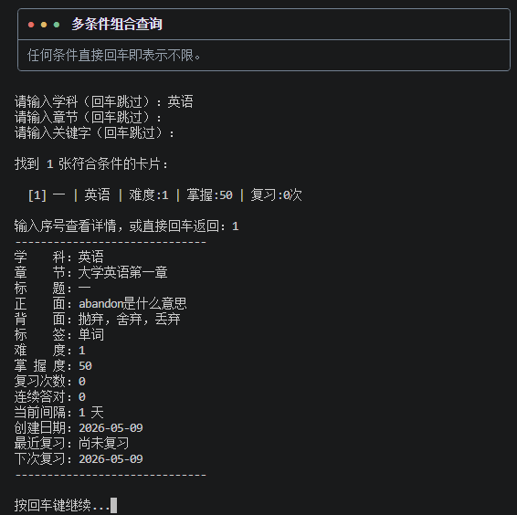
（c）卡片详情结果
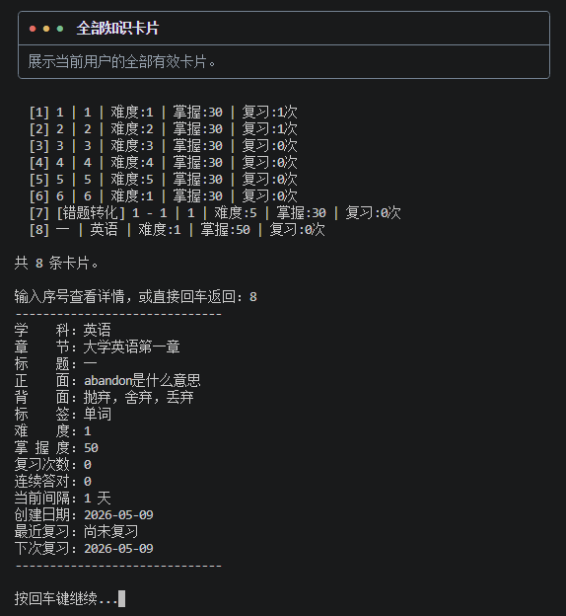
新增卡片时需要填写学科、章节、正面问题、背面答案、标签和难度，创建成功后立即进入当前用户的卡片列表；多条件查询支持空条件跳过，便于按学科、章节、关键词组合筛选；结果详情同时展示复习次数、掌握度、当前间隔、创建日期、最近复习和下次复习等调度字段。

图 3-3 错题管理与错题转卡片示意
图 3-3 将错题录入、错题详情、错题转卡片以及转换后的卡片列表放在同一组中，展示错题沉淀为可复习知识卡片的闭环。
（a）新增错题
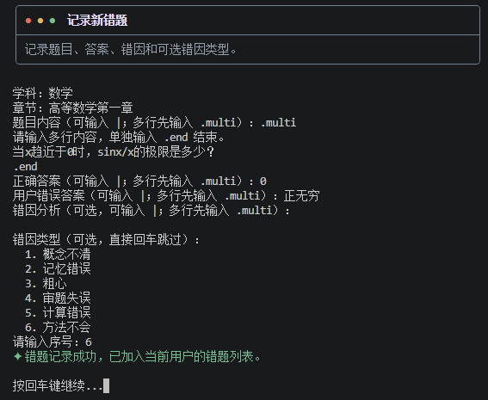
（b）错题详情
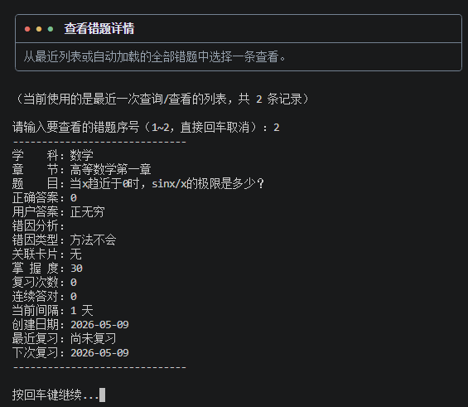
（c）错题转知识卡片
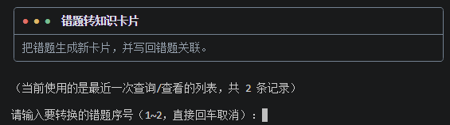
（d）转换后的卡片列表
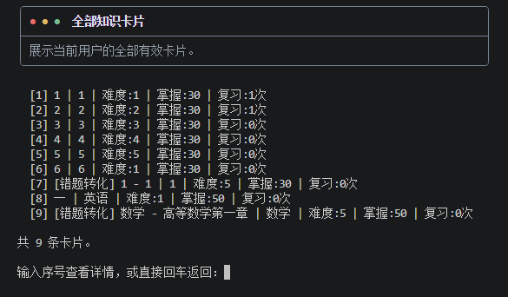
错题录入阶段记录题目、正确答案、用户错误答案、错因分析和错因类型；详情页用于复核错题的掌握度、复习次数和下次复习时间；执行转卡片后，系统生成新的知识卡片并回写关联关系；最终卡片列表中出现由错题转换得到的条目，说明错题管理已接入复习调度体系。
图 3-4 今日复习与统计反馈流程示意
图 3-4 将待复习列表、单次复习过程和掌握度统计放在一起，说明系统如何从计划调度进入复习执行，并通过统计结果反馈学习状态。
（a）今日待复习列表
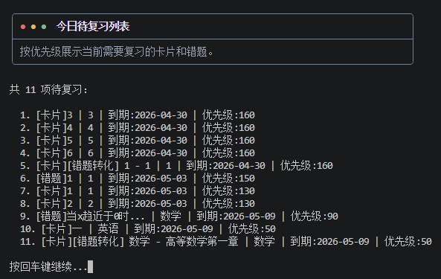
（b）单次复习评分
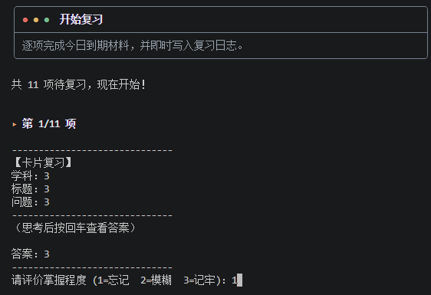
（c）掌握情况统计
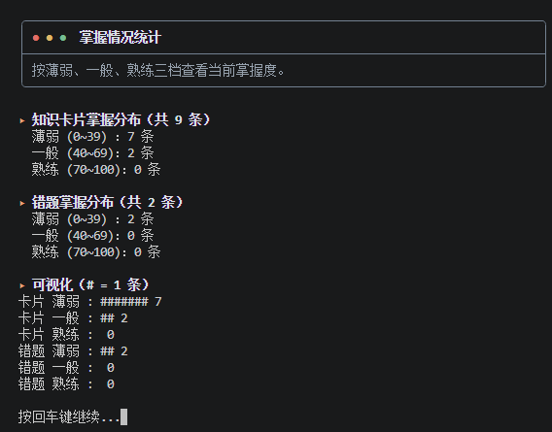
今日复习列表按优先级列出到期卡片和错题，优先级综合逾期天数、错题加权和掌握度；开始复习后，系统展示题面或错题信息，用户查看答案后输入掌握程度；统计界面再按知识卡片和错题分别汇总薄弱、一般、熟练区间，帮助判断后续练习重点。

四,AI辅助编码
1、简述
AI 辅助编码是指在程序开发过程中，借助人工智能工具完成部分代码生成、脚本整理、问题排查和实现思路参考，以提高开发效率和代码规范性。
本项目在开发过程中使用了 AI 辅助编码工具。
AI 并不仅仅用于生成重复性代码，也在若干具体难点上承担了问题解答、方案比较和局部设计建议的作用。
对于本项目而言，我本人主要负责的是：
- 根据课设要求确定项目目标与功能边界；
- 设计系统的主模块与业务闭环；
- 决定哪些功能纳入 V1、哪些功能延期；
- 编写和整合核心代码；
- 对 AI 提供的方案进行筛选、修改、验证并最终落地。
AI 主要参与的内容包括：
- 对某些实现难点提供解释和排查思路；
- 在多个候选方案中给出可行实现建议；
- 辅助生成部分测试脚本和重复性代码；
- 帮助补充边界情况和工程细节。
因此，在本项目中，AI 的角色更接近于一种开发辅助与技术顾问工具，而不是替代本人完成整个系统设计与实现。

2、AI 辅助编码展示
在本项目开发过程中，AI 主要参与了以下几类工作。
（1） 辅助解决具体技术难点
在编码过程中，我遇到过一些单靠课堂知识不容易快速解决的问题，AI 在这些问题上提供了较大帮助。例如：
- 中文输入与编码兼容问题
在控制台程序中，中文输入、中文显示、文件读写编码一致性较容易出问题。AI 帮助我梳理了编码相关问题的原因，并提供了适合当前项目环境的处理思路，使我能够进一步完成中文输入回归测试与相关修正。
- 用户界面不应直接暴露全局且不连续的 cardId / wrongId
随着逻辑删除、数据维护和多用户机制加入，底层真实 ID 可能变得不连续，直接暴露给用户既不友好，也容易造成误操作。AI 在讨论中提供了“界面层使用局部序号映射，底层仍保留真实 ID”的修复思路，我再结合项目结构将其落实到查询、选择和操作流程中。
- 多行内容输入与文本存储方案
对于卡片背面、错因分析等内容，单行输入在实际使用中不够灵活。AI 帮助我比较了几种文本存储方案，并提供了多行输入结束标记、特殊字符兼容和文本转义方面的思路。我再根据项目复杂度和课设要求，决定逐步演进实现方式。
（2） 参与局部设计决策讨论
本项目的一些设计不是一次定下来的，而是在多轮权衡后逐步收敛。
在这一过程中，AI 对部分局部设计决策提供了参考意见，例如：
- 是否采用逻辑删除而不是物理删除；
- 是否将复习系统中的状态简化为掌握度与间隔，而不额外引入更复杂状态枚举；
- 如何设计今日复习优先级规则；
- 如何让测试模块不仅测 CRUD，还覆盖复习更新、日志写入、数据隔离和一致性检查；
- 如何在后续版本中逐步引入推荐、衰减和数据维护，而不破坏 V1 闭环。
需要说明的是，这些设计决策并不是由 AI 单方面决定，而是我结合课设要求、实现难度、时间成本和系统整体一致性作出的最终取舍。
（3） 辅助测试脚本与工程化整理
在测试部分，我先自行确定了测试目标和覆盖范围，再借助 AI 辅助生成和整理部分脚本初稿，例如：
- E2E 测试入口脚本；
- 数据隔离测试目录；
- 中文输入回归测试流程；
- 一致性检查与修复入口；
- 部分重复性的脚本组织和输出格式。
AI 在这里主要帮助我提高脚本编写效率，但脚本并不是直接可用的，我仍然需要根据项目目录结构、参数约定、输入输出格式和断言口径进行修改和验证。

3、优点
在本项目中，AI 辅助编码主要体现出以下优点：
（1） 帮助突破复杂问题卡点
对于中文编码、日期处理、ID 映射、多行输入、测试组织等问题，AI 能较快提供解释和备选方案，帮助我从“卡住”转向“有思路可试”。
（2） 提高方案比较与收敛效率
一些问题并不是“会不会写代码”，而是“哪种设计更适合当前项目”。
AI 能够较快给出不同方案及其优缺点，帮助我缩小选择范围，再由我结合项目实际情况作出最终决定。
（3） 降低重复劳动
在测试脚本、辅助工具、样板代码和脚本格式整理方面，AI 可以承担部分重复性工作，使我能够把更多时间放在核心业务逻辑与调试上。
（4） 增强工程化意识
通过与 AI 反复讨论实现边界、输入约束、文件兼容、数据一致性和测试覆盖，我对“一个功能能跑”和“一个系统能稳定运行”之间的差别有了更深理解。

4、目前存在的缺点
虽然 AI 在本项目中提供了实际帮助，但也存在明显局限：
（1） AI 不能替代开发者做最终判断
AI 可以给出方案，但不能自动判断哪一个最适合当前课设要求、当前时间约束和当前系统结构。
最终仍需要我自己决定：哪些设计保留，哪些复杂度过高，哪些适合当前版本实现。
（2） AI 给出的方案不一定能直接落地
有些建议在理论上可行，但与我的项目目录、数据文件格式、控制台环境或已有代码结构并不完全一致，因此必须经过人工调整。
（3） AI 可能引入超出当前版本边界的复杂设计
例如，在某些问题上，AI 可能会倾向于给出更完整、更工程化的方案，但这些方案未必适合课设阶段直接采用。我需要主动控制范围，避免项目失控。
（4） 最终正确性仍需本人负责
无论是编码建议、测试脚本还是局部设计讨论，AI 都不能替代实际运行验证。
本项目最终的实现、调试、联调、错误修复和结果确认，仍由我本人完成并负责。

五、总结
本次课程设计完成了“基于 C++ 的知识卡片与错题复习管理系统”的设计与实现。系统围绕学生日常学习场景，完成了用户管理、知识卡片管理、错题管理、今日复习、复习日志、统计分析以及文本文件持久化等功能，并初步形成了“录入—复习—巩固”的学习闭环。
在本次课设过程中，我对结构化程序设计思想有了更加具体的理解。项目一开始如果只关注功能点而不先明确模块边界、数据结构、文件格式以及迭代计划，后续实现过程中就会难以下手。我最初设计的计划非常不合理，试图在第一个版本就完成现在经过4轮大迭代之后的项目的完整度，后果就是我根本无从下手。经过多轮调整后，我逐渐学会确定并收敛需求，先从项目的骨架开始搭起，再进行总体设计和模块划分，这使系统实现过程更加清晰，也提高了代码的可维护性。
在实现过程中，我重点体会到了文件读写、数据持久化、输入合法性检查和模块协作的重要性。例如，多用户数据隔离需要通过 userId 串联各类记录；逻辑删除不仅影响查询，还会影响统计和复习调度；日期处理和下次复习时间更新又直接关系到系统核心功能是否正确。这些问题都让我认识到，一个完整程序不仅要“能跑”，还要保证逻辑一致和边界清晰。
此外，本次课设中频发的中文编码输入问题也让我进一步理解了测试的价值。除了基本功能测试外，我还考虑了数据一致性、主链路测试以及部分自动化测试脚本的组织方式，这让我对“如何验证程序是否真正正确”有了比以往更深入的认识。
当然，本系统仍存在一些不足。首先，目前系统仍采用控制台界面，交互体验相对简单；其次，复习算法采用的是简化版间隔复习机制，与更完整的记忆模型相比仍较为基础；再次，数据持久化仍基于文本文件，当数据规模进一步扩大时，存储和管理方式还有优化空间。
总体来说，这次课程设计不仅锻炼了我的 C++ 编程能力，也让我对需求分析、总体设计、功能实现、调试测试和迭代优化有了更完整的实践认识。后续如果继续完善，我希望在界面交互、算法设计和数据存储方式等方面进一步改进，使系统更加完善和实用。

评分表
题目：
学号： | 姓名：
评分项目 分数
1．功能是否满足要求（50分）
2．界面是否美观（10分）
3．所学知识在设计中的运用是否得当（10分）
4．对效率要求较高的部分是否有更深的思考与设计（10分）
5．答辩情况（20分）

总成绩：
评语：

评阅老师： 评阅时间： 年 月 日

